7lk Biologia KPL 2 ELIÖT MUODOSTUVAT SOLUISTA

Kappaleen pääasiat:
- Solut: niiden koko ja lisääntyminen, eläin- ja kasvisolun rakenne ja osien tehtävät
- Fotosynteesi eli yhteyttäminen
- Soluhengitys
- Geenien merkitys

KAIKKI ELÄVÄT OLIOT RAKENNETAAN SOLUISTA
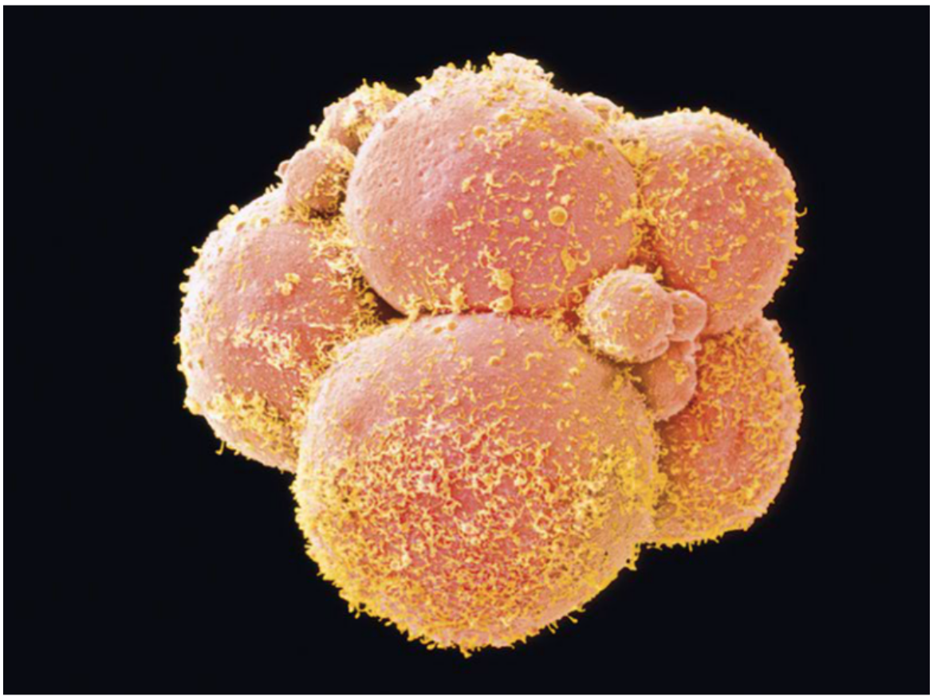
Kaikki elävät olennot maapallolla (kasvit, eläimet, sienet, bakteerit jne.) on rakennettu pienen pienistä rakennuspalikoista, jotka ovat soluja. Solut ovat mikroskooppisen pieniä, eli niitä ei voi nähdä paljain silmin vaan ainoastaan mikroskoopilla. Osa eliöistä on vain yhden solun kokoisia (=yksisoluiset), mutta suurin osa on rakennettu tuhansista tai miljardeista erilaisista soluista (=monisoluiset). Meissä ihmisissä on mielettömän paljon erilaisia soluja, koska niillä on erilaisia tehtäviä meidän kehossa. Osa on isoja, osa pieniä, osa pystyy liikkumaan, osa ei, ja lisäksi ne vielä näyttävätkin erilaisilta. Se, millainen solu on, riippuu sen tehtävästä. Ihon pinnassa on aivan litteitä pintasoluja, jotka tekevät litteää ja sileää ihoa. Aivoissa on puolestaan haarautuvaisia soluja, jotka rakentavat hermoverkostoa niin että aivot voivat toimia. Ihon pintasolut eivät liiku mihinkään, mutta valkosolut puolestaan vaeltavat ympäri kehoasi tappaen bakteereita matkallaan.
Eli kaikki mitä sinussa on, kynnet, iho, sydän, hiukset, nenä jne., kaikki on rakennettu erilaisista rakennuspalikoista, eli soluista. Voit ajatella että ne ovat ikään kuin lego-palikoita, joita on paljon erilaisia ja niistä voi rakentaa mitä vain elävää – vaikka ihminen tai kukka tai hämähäkki tai bakteeri.

SOLUT LISÄÄNTYVÄT JAKAUTUMALLA
Solut eivät elä iankaikkisesti, vaan jossain vaiheessa jokainen solu kuolee ja tilalle tarvitaan uusi solu. Ihossa olevat pintasolut joutuvat kovalle kulutukselle ja elävätkin vain kuukauden, jonka jälkeen ne hilseilevät pois. Aivoissa elävät hermosolut voivat puolestaan elää melkein sata vuotta!
Uusia soluja syntyy niin, että yksi solu jakautuu kahtia, jolloin yhdestä solusta saadaan kaksi solua. Tällä tavalla eliöt myös kasvavat vauvasta aikuiseksi.

KASVISOLUT JA ELÄINSOLUT
Soluja on kahdenlaisia: kasveilla on kasvisoluja ja eläimillä on eläinsoluja. Kasvisolut ja eläinsolut näyttävät vähän erilaisilta, mutta ovat sisältä hyvin pitkälle samanlaisia – niissä on vain pieniä eroja.

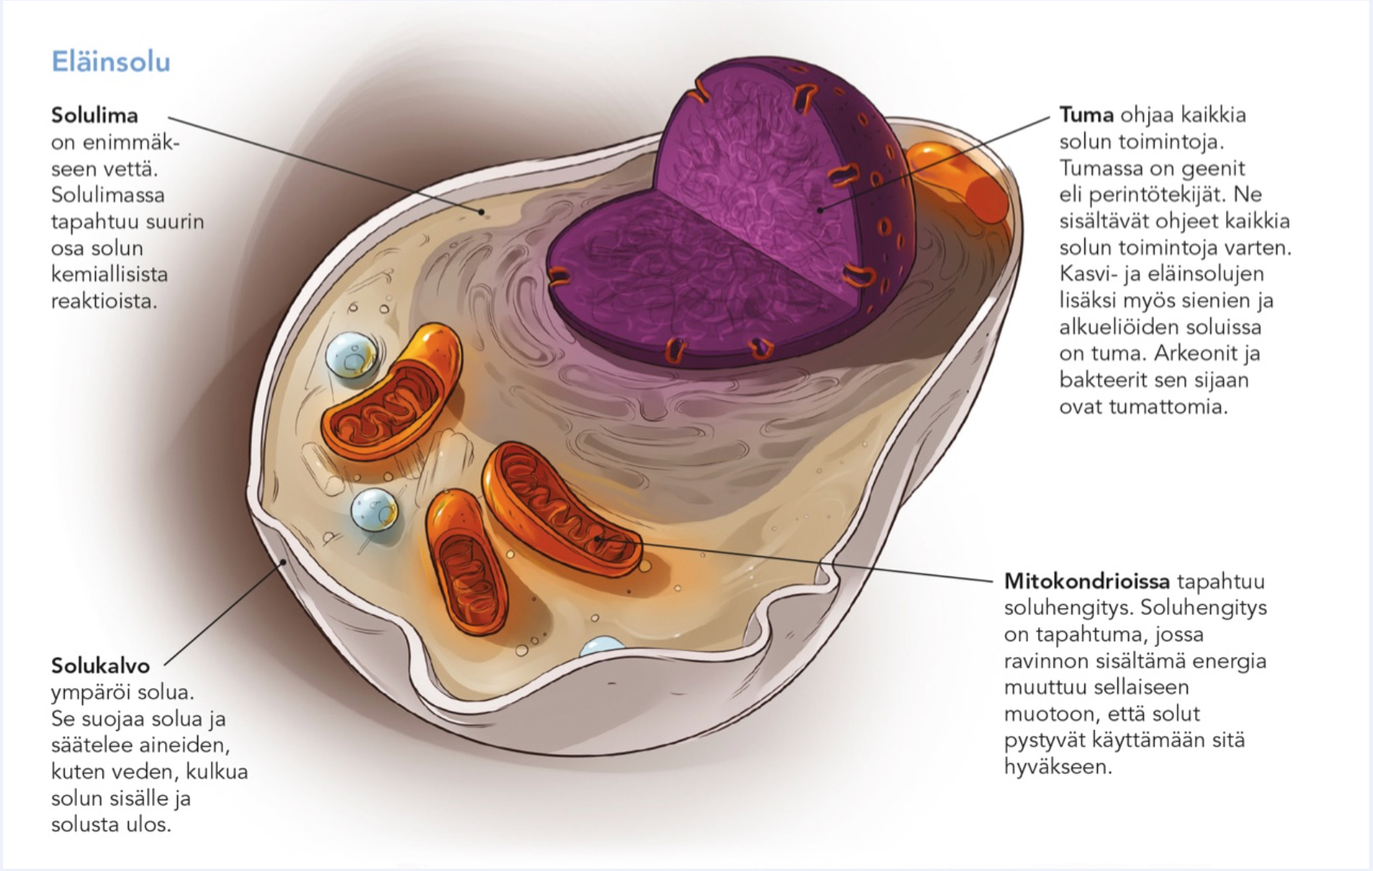
Vieressä on kuva ELÄINSOLUSTA. Sen sisältä löytyy paljon pieniä osia, joilla kaikilla on oma tärkeä tehtävä. Näistä pikkuosista sinun tulisi osata neljä: tuma, mitokondrio, solulima ja solukalvo. Tämä sama kuva löytyy kirjastasi sivulta 18. Opettele tunnistamaan osat kuvasta, sekä osien tehtävät:
- Tuma: tuma on solun kaikista tärkein osa, koska siellä on geenit. Geenit ohjaavat solun toimintaa, sieltä löytyvät ohjeet kaikelle mahdolliselle solun elämälle.
- Mitokondrio: täällä tapahtuu soluhengitys, eli syömäsi ruoka muutetaan energiaksi soluille.
- Solukalvo: ympäröi ja suojaa solua
- Solulima: täällä tapahtuu paljon erilaisia kemiallisia reaktioita, esim. valmistetaan proteiineja.

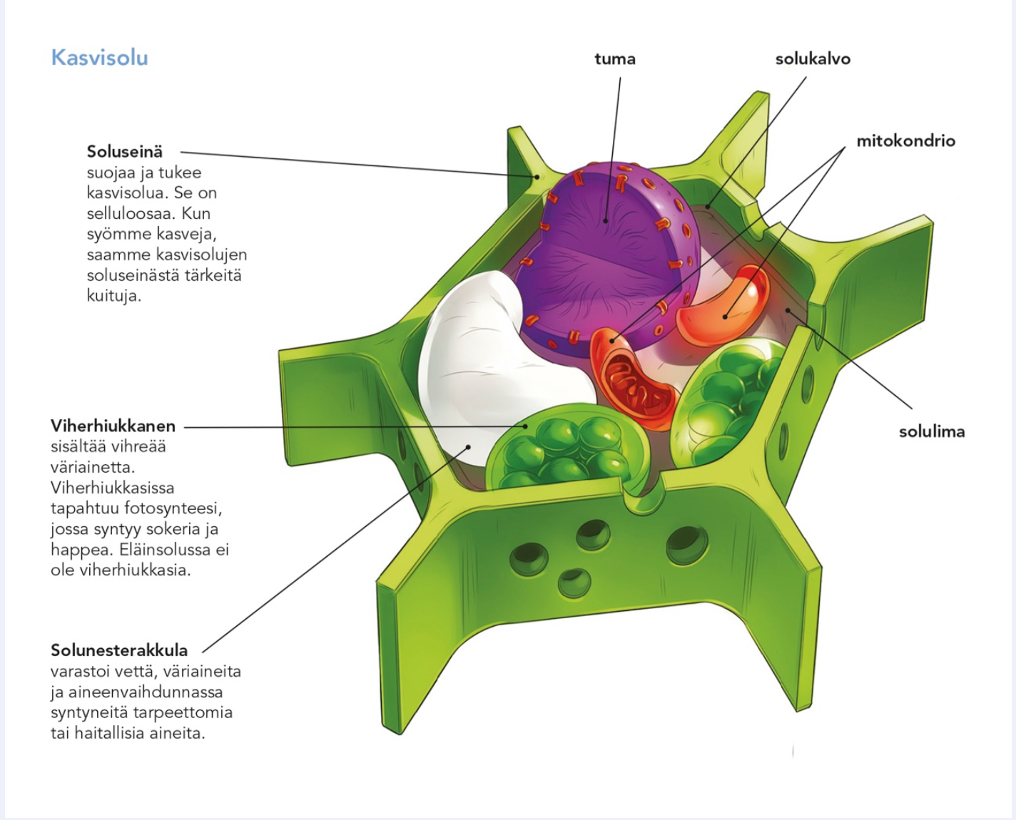
Tässä on kuva KASVISOLUSTA, tämä kuva löytyy kirjastasi sivulta 19. Myös kasvisoluissa on tuma, mitokondrioita, solukalvo ja solulima, niitä ei ole piirretty kuvaan erikseen koska niillä on ihan samat tehtävät kuin eläinsolussakin. Sen sijaan kuvaan on merkitty ne osat, jotka ovat erilaisia kuin eläinsolussa: soluseinä, viherhiukkanen ja solunesterakkula. Näitä kolmea ei ole eläinsolussa ollenkaan. Opettele tunnistamaan osat kuvasta, sekä osien tehtävät:
- Soluseinä: suojaa ja tukee kasvisolua, pitää kasvin pystyssä
- Viherhiukkanen: täällä tapahtuu yhteyttäminen, eli fotosynteesi – eläimet eivät pysty yhteyttämään koska niillä ei ole viherhiukkasia!
- Solunesterakkula: kasvit pystyvät varastoimaan vettä näissä solunesterakkuloissa

YHTEYTTÄMINEN ELI FOTOSYNTEESI, TAPAHTUU KASVISOLUJEN VIHERHIUKKASISSA
Kasvit ovat ainoita eliöitä jotka pystyvät tekemään itse itselleen ruokaa. Me muut emme siihen pysty ja siksi meidän pitää syödä. Kasvien kykyä tehdä itselleen ruokaa eli energiaa sanotaan yhteyttämiseksi eli fotosynteesiksi. Siihen tarvitaan vain kolme ainetta:
Auringon valosta energiaa + vettä + hiilidioksidia
Nämä kolme viedään viherhiukkasiin, joissa niistä syntyy sokereita (eli energiaa eli ruokaa) ja happea.
Tästä voidaan kirjoittaa yhteyttämiselle kaava:
Auringon energiaa + vettä + hiilidioksidia -> sokereita + happea

SOLUHENGITYS, TAPAHTUU ELÄINSOLUJEN MITOKONDRIOISSA
Eläinsolujen mitokondrioissa tapahtuu kemiallinen reaktio nimeltä soluhengitys, joka tarkoittaa sitä että syömämme ruoka muutetaan sellaiseksi energiaksi, joita solut voivat käyttää pysyäkseen hengissä. Ruuasta tähän tarvitaan sokereita, lisäksi reaktioon tarvitaan happea, jota me saamme hengittämällä. Kun happi ja sokerit viedään mitokondrioon, syntyy energiaa, vettä ja hiilidioksidia.
Soluhengityksen kaava on tässä: Sokereita + happea -> energiaa + vettä + hiilidioksidia

GEENIT
Sekä kasvisoluissa että eläinsoluissa on tuma, joka on solun tärkein osa. Se on tärkein koska siellä on geenit. Geeneissä on ohjeet kaikkeen elämiseen ja olemiseen ja kasvamiseen – ilman näitä ohjeita ei olisi elämää ollenkaan! Geeneissä on ohjeet esim. siihen, minkä väriset silmät sinulla on tai onko sinulla kihara vai suora tukka, tai kuinka pitkäksi sinä kasvat, tai kuinka syömäsi ruoka sulatetaan ja pilkotaan ja muutetaan energiaksi. Olet saanut nämä geenit vanhemmiltasi ja tämän takia sinä muistutatkin vähän vanhempiasi sekä ulkonäöltä että luonteeltasi.

Tehtävät:
- Mitä solut ovat ja mihin niitä tarvitaan?
- Miten kasvavaan lapseen saadaan uusia soluja?
- Mitkä kolme osaa kasvisolussa on, joita eläinsolussa ei ole ollenkaan?
- Mitä yhteyttämiseen tarvitaan ja mitä siinä syntyy? Missä yhteyttäminen tapahtuu?
- Mitä soluhengitykseen tarvitaan ja mitä siinä syntyy? Missä soluhengitys tapahtuu?
- Miksi geenit ovat tärkeitä?

